
THEY'S MEN'SCLUB OF FUJI-GOKO
創 立 2003年3月12日 3041-1,UCHINO,OSHINO-MURA,
MINAMITSURU-GUN,YAMANASHI-KEN,
チャーターナイト 2003年5月10日 PHONE 0555-84-4233
２０１２年 富士五湖クラブ ９月ブリテン 第９５号
国際会長：Philip Mathai (インド)
主題：「Be the light of the world」
アジア地域会長：Oliver Wu (台湾)
主題：「Years bring wisdom」
東日本区理事：駒田勝彦
主題: 「創造 多様性を生かしてイノベーション」
あずさ部長：久保田貞視
「創意工夫で一隅を照らそう」
富士五湖クラブ会長：望月 勉
『前に進もう、後悔しないために』
会長 望月 勉
副会長 須藤 繁
副会長 原 俊彦
書記 後藤明久
会計 武藤五子
会計 望月喜代子
直前会長 茅野信雄

９月第1例会
２０１２年９月４日(火)
ＰＭ８時～ふれあいセンター

１、開会点鐘
２、ワイズソング＆ワイズの信条
３、会長あいさつ
４、議事
５、諸報告
６、ＹＭＣＡのうた
７、閉会点鐘

８月のデータ
会員数 １２名
例会出席 ８名
例会出席率 ６６％
ニコニコBOX ４２５０円
累計 ４２５０円

５月、富士吉田から田んぼ逆さ富士

今月のハッピーバースデー
７日 須藤道子さん
２７日 原 淑子さん
おめでとうございます！
アニバーサリーは該当がありません。

富士山夏模様 本八合目トモエ館支配人 望月勉

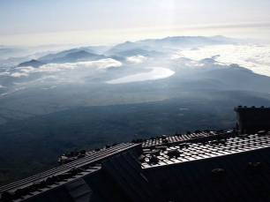
富士山八合目から下界を見ればＮＯ．２
海抜3400mからの風景は、いつ見ても飽きません。4時35分山中湖の上、神奈川と東京の境に御来光が出ます。1日の始まりです。30分程前から小屋の前、そして富士山山頂で、登山者は寒さに震えながら刻一刻と変化する雲と空を見つめます。この美しさを見るために何時間も登り続けるのです。朝日が雲海を照らします。雲の海そのままの景色です。
雲の無い晴れた日に右に目をやれば伊豆七島のうち五島まで見る事ができます。大島、三宅島、神津島、利島、新島、そして伊豆半島から相模湾、三浦半島、箱根の山には芦ノ湖が見えます。小田原、二宮、平塚、茅ヶ崎、藤沢、鎌倉の街もはっきり見えます。東京湾と房総半島、スカイツリーも見る事ができます。小山町から山中湖、忍野、富士吉田市、河口湖町、そして御坂山地の向こうは甲府盆地です。甲府の奥に秩父山地、左に八ヶ岳、その左に南アルプスの甲斐駒ヶ岳、その右奥に北アルプスを望みます。夜景は東京、神奈川、埼玉、群馬、千葉、長野、山梨、静岡県が一望に見る事ができます。まるで箱庭を見ているようです。夕方には雷が谷川岳の方に毎日のように見えます。そして影富士です。日本で一番大きな影です。このすばらしい景色を私達従業員は毎日見てても感動します。こんな風景をワイズの皆さんトモエ館に見にきませんか。絶景です。
富士山ガイド人間模様ＮＯ．3
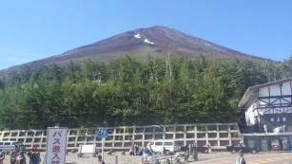

富士山には登山ガイドが約220名程登録されています。富士吉田市役所が、ガイド証と腕章を書類審査で発行しています。登録するには、18歳以上で山小屋の推薦とガイド経験5年以上の山小屋ガイド長の推薦、そして普通急命講習3年以内の証明が必要となっています。山小屋の推薦状が必要な為すべてのガイドがいずれかの山小屋所属という事になります。フリーなガイドはいないという事になります。私のいるトモエ館でも、私がガイドの登録を 一切取り仕切っている為、私も25年以上ガイド登録をしています。それはトモエ館所属のガイドに推薦の印鑑を押す為です。ガイドも夏3ヶ月やる人、土日だけやる人、山小屋で番頭をしながらガイドをする人、そして私みたいに1回もガイドをしない人。登録はしても、どこからもガイドの仕事がこない人といろいろあります。
ここ3、4年はツアー会社からクレームの電話がよくあります。何度もクレームがあるガイドは自然淘汰される傾向にあります。必然的に優秀なガイドに仕事が集中しますが最盛期には、どうしても、ガイドが足りない為ガイド登録されているだけで仕事が依頼されます。
しかし、一夏に数回程度です。多いガイドは一夏に25回～40回程度ガイドをします。一回のガイド料金は1泊2日で42000円、お鉢巡りは別料金(500円程度)がかかります。
３ヶ月で30回ガイドをして140万円～150万円、月50万円です。約2～3割のガイドは5回～10回程度です。特に普段会社員をしているガイドは大変です。会社を気にしながらのガイドは気の毒になります。1回もガイドをしない人も毎年20人くらいはいます。
私みたいにガイドはしなくても必要な人は山小屋の責任者、あとはガイド証があることを知人に自慢したい等いろいろです。
ガイドで生活している人は、やはり同じ小屋のガイドが何回しているかが気になります。中には私に、〔私にくれる仕事が少ない〕〔生活が出来ない〕等、いろいろ言うガイドも何人かいます。その人達が悩みの種です。新人ガイドを育てるのも私の仕事です。来年以後を見据えて少しの失敗には目をつぶり育てなければなりません。登山者の為に今年の夏山も多数のガイドさん達が日夜頑張っています。

ワイズ国際大会に出席して
原 俊彦
今年のワイズ国際大会は、8月2日から5日迄の4日間に亘ってノルウェーのスタバンガーに於いて開催されました。ノルウェーへは、今から丁度20年前にオスロで開催された大会に出席している為、2度目の訪問となりました。成田を発ったのが、大会前日の8月1 日。前回と違って日本からの直行便が無くフランクフルトでの乗り換えルートだった為、 スタバンガーまで何と15時間近い長がーい旅となりました。
大会会場となったのは、市街地から車で20分ほど離れた郊外に有り、宿泊ホテルに隣 接した「リカ・フォーラム」と呼ばれるセミナーハウス。大会当日は開会式が午後の2時と充分に時間があったので、加藤ワイズ率いるワールドトラベル一行12名は、ホテル裏の大通りから市営バスに乗りスタバンガーの中心街に散策に出かけました。
市内を一巡した後ホテルに戻り、2時からの開会式に出席しましたが、日本やアジア各国で行われる派手なパーフォーマンスなどは一切無く、全てが地味な北欧スタイルでした。
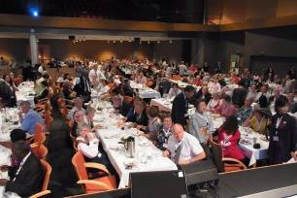
今回の出席者は総勢で750名と比較的こじんまりした大会でしたが、ご婦人方の手作りお菓
子や心のこもった食事など、隅々まで実に細かな気配が感じられました。中でも印象に残ったのは、2日目の「Home Dinner」で出席者全員が6~7名のグループに別れてメンバーの御宅に招かれ、それぞれの家庭で料理を味わえると言うこれ迄の国際大会で体験した事も無い素晴らしい試みでした。
大型バスに揺られて約30分、小さな街の中心にホストメンバーが車で迎えに来ておられ、それぞれ便乗して各家庭に・・・後からわかった事ですが、何れもメインは鮭料理で各家庭での差をつけないよう事前の配慮があった様です。
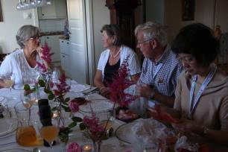
それにしても、出席者一人一人にそれだけ心のこもった厚いもてなしが出来るなんて、やっぱり豊かな北欧の、そしてワイズならではの企画だなーって感心しました。
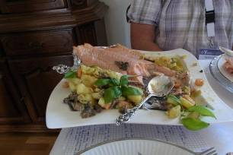
3~4時間の短かい時間でしたが、一般家庭を訪問すると言う大変貴重な体験をさせて頂きました。
4日間の大会も無事終わり、加藤グループ一行12名は、大型バスに乗りベルゲン、フィヨル
ド、オスロへの4泊5日の旅に出ました。この旅のガイドを務めてくれたのが、村上さんというノルウェー在住の日本人で旅行ガイドやTVの旅番組を企画されている方でした。
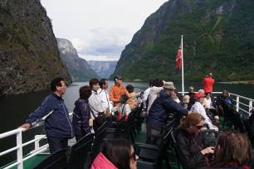
奥様がノルウェー人である為、日本人との考え方や習慣の違いについて実に興味深いお話をお伺いすることが出来ました。
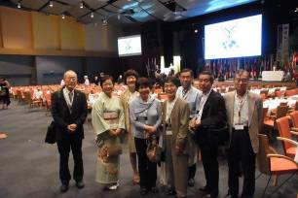

この小旅行を通じてこれまで知り得なかった福祉国家の一端を垣間見た気がしました。それは、大学を卒業するまで学資はタダ、病気、入院、年老いて介護が必要となっても一切の費用は必要なし。大抵の家庭はセカンドハウスを持ち、それぞれに豊かな生活を送って居る・・・この国の人々は、正に幸せを絵に描いたような人生を送っている。勿論、それらを支える為には、税金が40パーセント、消費税25パーセントと個人負担もかなりのモノではありますが・・・。村上さんから話を聞くほどに羨しさが募りましたが、一方、自分がそこに身を置いた時、毎日の生活の中でどの様にモチュベーションを高めて行ったら良いのか、むしろ自分自身の舵取りが非常に難しいのでは？・・・との考えに至り、結局「我は、我が道を行くべし」・・・の感を一層強くした次第です。
いっ時とは言え、日本での猛暑から逃避出来、多くの友人と旧交を温める事が出来た素晴らしい9日間でした。

スイートベリー５周年参加報告
三浦洋美
私は当事者（スイートベリー勝山利用者の親）として５周年の行事に参加しました。当日は受付を担当しました。関係者をはじめ地元の方々と多くの皆様に来場していただき盛大に行われましたことに感謝しております。主に舞台でのパホーマンスを楽しんでいただき、イベントの最後には大抽選会が行われました。
多くの団体が後援として景品を提供してくださいました。
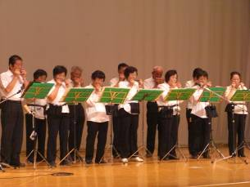

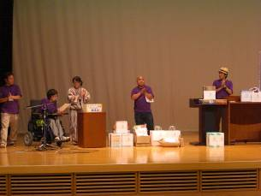
富士五湖ワイズメンズクラブ関係においても、富士五湖ワイズメンズクラブ賞
光伸プランニング賞（多数）を頂き、盛り上げていただきました。各賞の抽選時には、私から富士五湖ワイズメンズクラブと光伸プランニングの紹介も付け加えさせていただきました。
参加された皆様も盛大かつ和やかな雰囲気を喜んで頂きました。
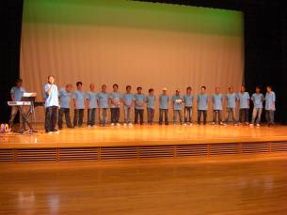
武藤五子
早いもので、スーイトベリーが開所して5周年のイベントが8月4日に開催者されました。開所当時からワイズメンズクラブの皆さんには、いろいろご協力をいただきありがとうございました。当日はさくやホールのステージではよしもと芸人のライブ、手話やコーラス、ヨーヨーのパフォーマンスなどを楽しく見学しました。模擬店のかき氷や焼きそばなども大好評であっという間に完売でした。
これからもスーイトベリーKATUYAMAの応援よろしくお願いいたします。
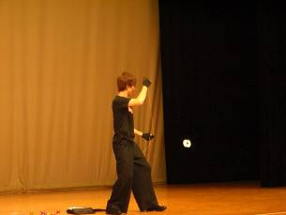
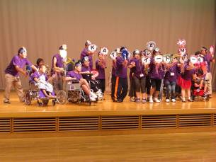

８月納涼例会
須藤 繁
8月17日に行われためし屋仙瑞での納涼会。その報告を出すように原淑子さんから指名がありました。久しぶりに気持ちよく酔った私に十分な記憶があるはずもなく。しかし、ワイズメンの責任を果たそうと、縞模様の記憶を頼りに、以下報告します。参加者は原（２）、後藤（３）、茅野、須藤、武藤、三浦（洋）各メンバー。甲府から標（２）さん、東京武蔵野多摩から石丸さんの12名。
まず、久振りの後藤芽久実さんの綺麗になったことに全員ビックリ。食事は大人のムードの和食のコース。嬉しいことに後藤昭子さんが私の日本酒に付き合ってくれました。夫の後藤さんは女性3人に囲まれて例の如く熱弁を振るい、
ブドウに詳しいという標さんは、女性陣のため
にワインを選ぶ。最後は店自慢の陶器製の釜炊きごはん。おこげは誰に行ったのか。
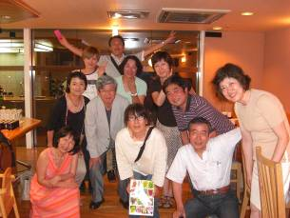
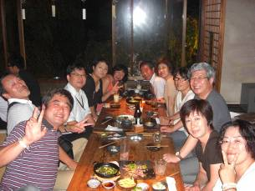
2次会は近くの居酒屋「魁（さきがけ）」。小さなくぐり戸を入ると、１階も2階も若者のグループで一杯。ワーワーキャーキャーの中でこちら中高年も頑張る。帰りがけ、靴がないと茅野さんうろたえる。年の功で靴発見。その勢いで3次会へ。前に行ったことがあるという、しかし私には全く記憶がない店でカラオケ。武藤さん、三浦さんのうまいこと。思わず聞き惚れる。石丸さんの可憐な声。原さんの「恋の町札幌」。私といえば以前４３点という屈辱の思い出があるのに、酔った勢いで「ラブミーテンダー」を歌う。何故か９４点。万歳、良い機械だ。これで眠れる。以上

東京グリーンクラブ納涼例会に参加
原淑子
8月22日（水）に東京グリーンクラブ納涼例会に参加しました。場所は、いつもの秋葉原に在る「千代田区和泉橋区民館」で、今回は和室でした。参加者は約30人位で、東京グリーンクラブのメン・メネットさん、神田川船の会
関係の皆様、ワイズの他のクラブからでした。
今回は、納涼例会と言う事で2組のアトラクションが有りました。まず、今年5月に真打ちに昇進された柳亭芝楽さんの落語。座卓を重ねて高座を作りました。1つ目は「湯屋番」。次は、本業は弁護士さんですが趣味が高じて「マジシャン」。1番前の席だったので、最初の１，２は種が分かってしまいましたが、その後と、
トランプとリングの手品はどうしても分かりませんでした。最後にもう一度、師匠の落語で「怪談話」この噺は、終わりが無いと言う事で
えー、と思って聞いていたら本当に終わらない噺でした。この噺を聞いていて思い出したのが、三菱UFJ銀行のATMで新しい通帳にする為の待ち画面のアニメです。ロボットが木の種を植えて、水を撒きます。花が咲き、だんだん大きな木になります。その木にハンモックを吊り、ロボットが昼寝をして、夢を見ます。その夢は木の種を植えて育て、その木にハンモックを吊るして昼寝。夢を見ます・・・。エンドレスの画面を見ていると、新しい通帳が出てきて、画面が終わります。アトラクションの後、会食。お重のお弁当と手作りのお漬物などなど。そして、さすが東京グリーンクラブで、飲み物はほぼ全種類用意されていて、全員の喉を潤して閉会となりました。最後に柿沼会長にビッグなプレゼントが有りました。手品をされた小野弁護士さんが何と、メンバーに入会希望との事。会場が大いに盛り上がりました。
参加者：原（俊）、原（淑）

≪これからの予定≫

9/4(火)PM8時 9月第1例会 ふれあいｾﾝﾀｰ
9/21(金)PM8時9月第2例会 ふれあいｾﾝﾀｰ
9/28(金) 富士山例会買物
9/29(土)～30(日) 第10回富士山例会
10/2(火) 10月第1例会
10/13(土)パインズパーク草刈り(第2例会振替)
10/20(土) あずさ部会 八王子エルシー
11/3(土) 山梨YMCAバザー(第1例会振替)
11/16(金) 11月第2例会（評議会打ち合わせ）
12/1(土) 山中クリスマス合同例会
12/21(金) 12月第2例会
～みなさん、ふるっての参加をお願いします～

